Game development document v1

- Versienummer
- Auteur
- Datum
- Opdrachtgever
- Plaats

Inhoud
Projectplan 2
Planning 2
Functionele ontwerp van de game 3
Wireframes // userinterface 3
Art Work 3
Sound/Music 3
Technisch ontwerp van de game 4
Beschrijf de interactieve elementen in de game 4
Inrichten van de ontwikkelomgeving 4
Realisatie 5
Week 1 5
Testen van de game 6
Testrapport #1 6
Testlog #1 6
Testrapport #2 7
Testlog #2 7
Verbetervoorstel 8

Pitch:
Ons plan is oom een 2 player platformer puzzle game te maken. Het doel is uiteindelijk om het level te halen. De stijl wordt een pixel game. Onze tilemap is dit
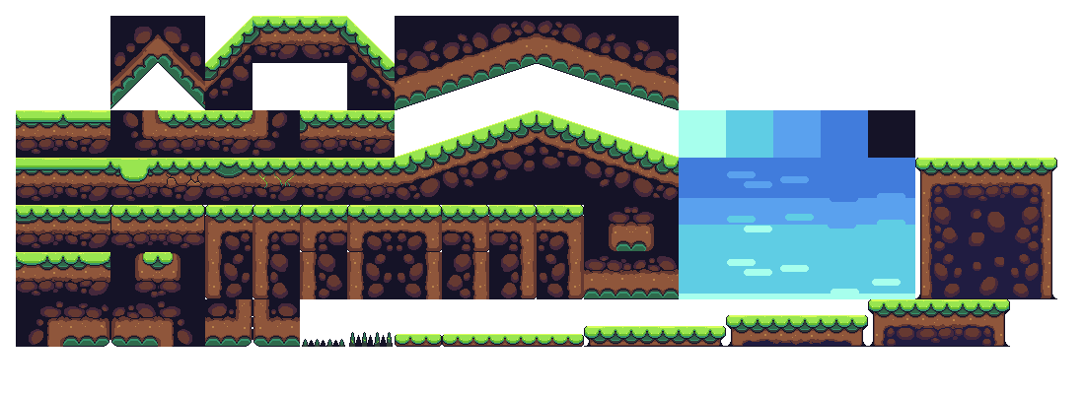
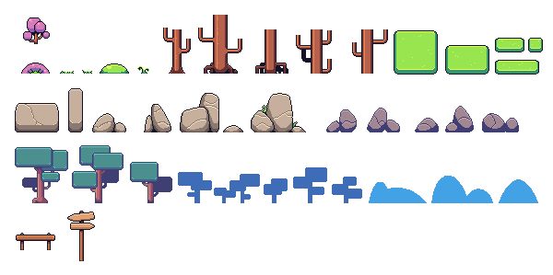
Zelf maken wij ook nog in photoshop toevoegingen voor het spel. Met bijvoorbeeld een knop of playermodels.

Planning
- De uitvoering van het project is gebonden aan een planning. Maak op basis van onderstaande tabel een planning van de werkzaamheden in het project.

Datum | Activiteit | Middelen / betrokkenen
Vrijdag | Opdracht verstrek aan de student (verkenning op het onderwerp) | Joran en Jille + docent
Donderdagmiddag en Vrijdagmiddag 12.45 | GDD schrijven | Jille
Maandag | Goedkeuring GDD | Assessoren
Dinsdag 21 januari | Game zo ver mogelijk af | Joran en jille
Woensdag 22 januari | Game builden en laten testen door medestudenten | Joran&Jille + medestudenten
Woensdag om 13.15 | Voortgangsevaluatie | Docent
23 jan Donderdagmiddag voor 13.30 | Oplevering + presentatie  Oplevering is vanaf 9h30 volgens een aangeleverd schema | Volledig GDD (itslearning)  Gereed spel (itslearning)  Presentatie  Assessoren
 | Testen | Klasgenoten
 | Optimalisatie
Deze planning zelf aanvullen

Letop: het speelbare spel opleveren.

Functionele ontwerp van de game

Wireframes // userinterface
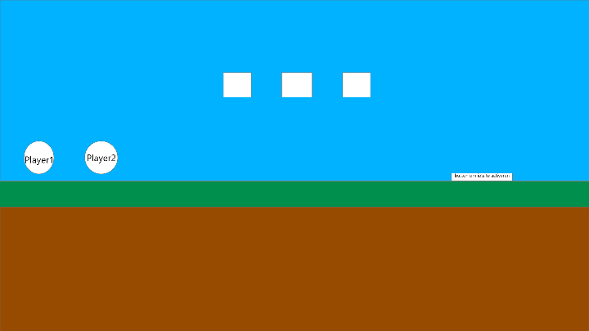
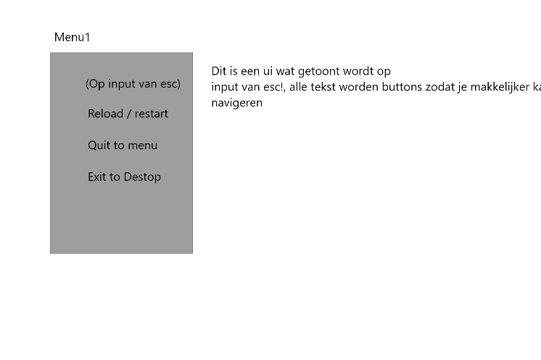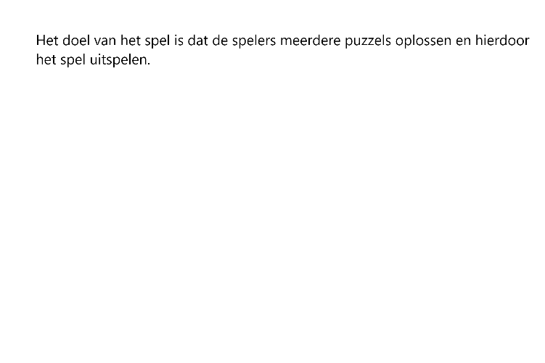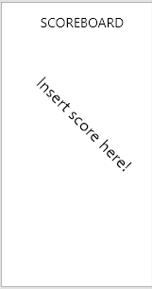
Het scoreboard is altijd hopelijk te zien in beeld zodat je ziet hoeveel coins je hebt. Aan de linker kant moet hij worden vast gezet.
  - Omschrijving van de schermen: Geef een grafische omschrijving van de verschillende schermen. Geeft per scherm daarnaast een functionele uitleg plus van de verschillende onderdelen

  - GUI elementen die in de schermen een vooraanstaande rol spelen, zoals objecten die een score bijhouden of aanduiden of er door de speler een speciale opdracht vervuld moet worden.

Logo
Menu1

Constant in beeld – directe spelkeuzes
Menu2

Oproepbaar menu met Save en Load functies

Art Work

Sound/Music
  - We gaan kijken of we new super mario bros ds muziek op de achtergrond kunnen toevoegen.

Maak een productbacklog op basis van het PvE (kijk in je projectboekje)

Wat is de eis? | Van wie? | Tijd?
Hele spel past in een scherm en de camera blijft staan | Functionele eis van het boekje
Playermovement staat in 1 script, allebei de spelers kunnen appart van elkaar bewegen. | Functionele eis van het boekje
Geen double jump mogelijk, en een movement script | Van joran en jille

Technisch ontwerp van de game

Beschrijf de interactieve elementen in de game

  - De game charracters zijn vierkantjes, we hopen dan nog later een playermodel toe te voegen.
  - De player 1 beweegt staandaard WASD, springen is W, links en rechts is a en d. S wordt niet gebruikt. Speler 2 beweegt met pijltjes toetsen. Hierdoor moeten ze op knoppen staan of indrukken om deuren of puzzels op te losssen.

P
  - Artificial Intelligence: We maken verschillende enemies die uitzichzelf van rechts naar links bewegen, hierdoor heb je een klein stukje Ai, omdat het object uitzichzelf weet wat te doen en wanneer.

Inrichten van de ontwikkelomgeving
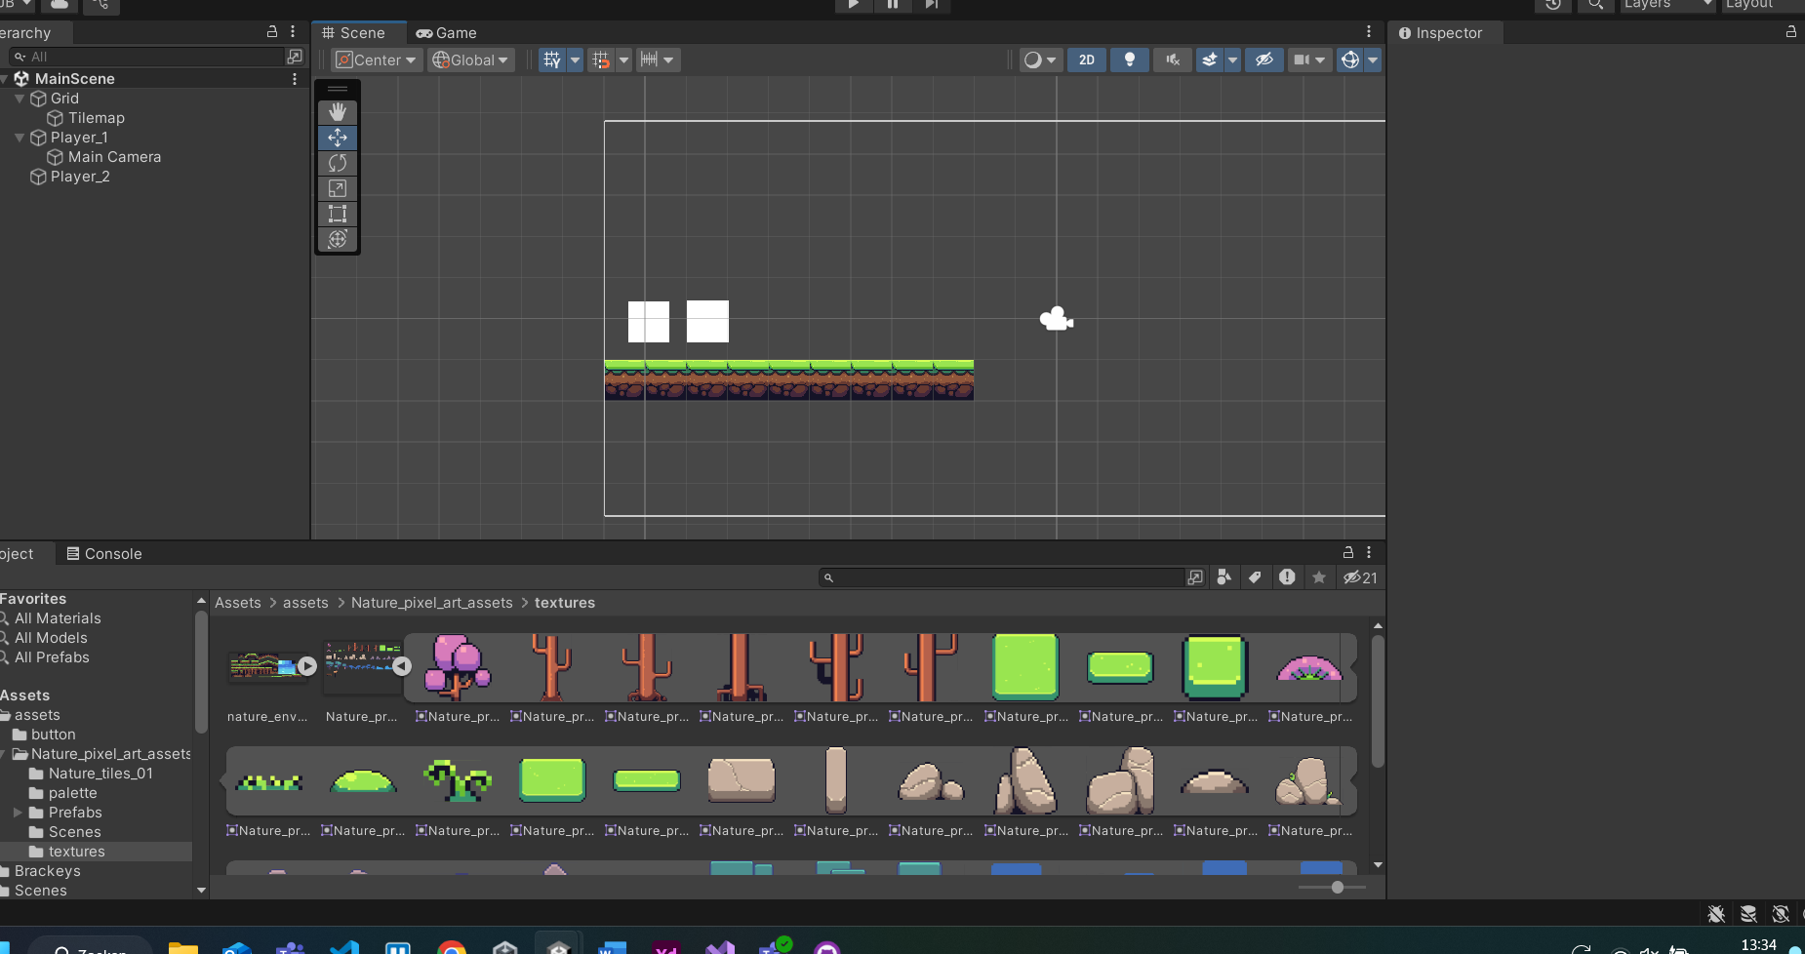
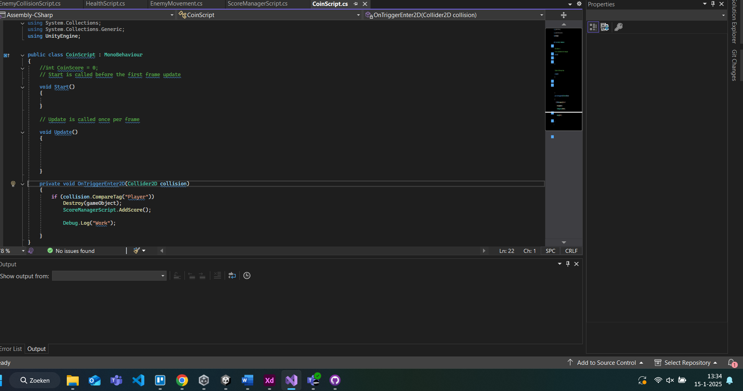

Realisatie

Week 1
In week 1 hebben we een Tilemap uitgekozen voor de opdracht. We hebben ook een idee bedacht wat voor spel het gaat worden. (een puzzel spel)

Testen van de game

Testrapport #1
Naam tester: ……………………..
Datum: ……………………...
Test de functionele aspecten van de game, neem het ontwerp als uitgangspunt.
 |  | Testplan + Log Developer
Date | Event of Input from player | What should happen? | Did it work? If not, what was the problem | What could be the source of the problem? | What did you do to fix it if possible during testing? | What steps do you have to take to solve the problem during next phase? | Priority fixing problem
 | Kan je de puzzels oplossen? | De game finishen
 | Is de movement fijn?
 | Voor jou als speller, wat mist er nog aan het spel of wat zou je graag nog willen zien?
 | Kan je de deur laten verdwijnen? | De deur removen / laten bewegen zodat de speler er door kan
 | Ga je game over wanneer de tijd voorbij is?

De prioriteit van problemen wordt door middel van een getal aangeduid.
0 = Geen prioriteit
1 = Lage prioriteit voor een probleem waar niet meteen een oplossing voor hoeft te worden gevonden.
2 = Prioriteit voor een probleem dat opgelost dient te worden, maar waar voorlopig mee gewerkt kan worden.
3 = Hoogste prioriteit voor een probleem dat onmiddellijk opgelost dient te worden.

Testlog #1
Test de storyline, sfeer en beleving en gameplay van de game. Wat vindt de gamer van jouw spel.
Feedback Testers
Date | Feedback from: | What was the feedback? | Did you agree with the feedback? | If not why? | What did you do to with the feedback? | Is the feedback fully implemented?

Testrapport #2
Naam tester: ……………………..
Datum: ……………………...
Test de functionele aspecten van de game, neem het ontwerp als uitgangspunt.
 |  | Testplan + Log Developer
Date | Event of Input from player | What should happen? | Did it work? If not, what was the problem | What could be the source of the problem? | What did you do to fix it if possible during testing? | What steps do you have to take to solve the problem during next phase? | Priority fixing problem
 | Was de gameplay makkelijk te begrijpen, of wil je nog verandering zien?
 | Wat vond je van de snelheid van het spel? Wil je graag verandering? Oftewel, wil je het sneller, of misschien is het perfect.
 | Was het duidelijk welk object wat doet? Of mis je iets van uitleg.

De prioriteit van problemen wordt door middel van een getal aangeduid.
0 = Geen prioriteit
1 = Lage prioriteit voor een probleem waar niet meteen een oplossing voor hoeft te worden gevonden.
2 = Prioriteit voor een probleem dat opgelost dient te worden, maar waar voorlopig mee gewerkt kan worden.
3 = Hoogste prioriteit voor een probleem dat onmiddellijk opgelost dient te worden.

Testlog #2
Test de storyline, sfeer en beleving en gameplay van de game. Wat vindt de gamer van jouw spel.
Feedback Testers
Date | Feedback from: | What was the feedback? | Did you agree with the feedback? | If not why? | What did you do to with the feedback? | Is the feedback fully implemented?

Testrapport #3
Naam Docent: ……………………..
Datum: ……………………...
Test de functionele aspecten van de game, neem het ontwerp als uitgangspunt.
 |  | Testplan + Log Developer
Date | Event of Input from player | What should happen? | Did it work? If not, what was the problem | What could be the source of the problem? | What did you do to fix it if possible during testing? | What steps do you have to take to solve the problem during next phase? | Priority fixing problem
 | Kan je de puzzels oplossen binnen de tijd?
 | Heb je genoeg tijd? Zo niet? Hoeveel minuten / seconden had je liever gehad?
 | Vind je het spel overzichtelijk? Of moet er nog wat gebeuren aan de interface?
 | Werkt de pause menu?

De prioriteit van problemen wordt door middel van een getal aangeduid.
0 = Geen prioriteit
1 = Lage prioriteit voor een probleem waar niet meteen een oplossing voor hoeft te worden gevonden.
2 = Prioriteit voor een probleem dat opgelost dient te worden, maar waar voorlopig mee gewerkt kan worden.
3 = Hoogste prioriteit voor een probleem dat onmiddellijk opgelost dient te worden.

Testlog #3
Test de storyline, sfeer en beleving en gameplay van de game. Wat vindt de gamer van jouw spel.
Feedback Testers
Date | Feedback from: | What was the feedback? | Did you agree with the feedback? | If not why? | What did you do to with the feedback? | Is the feedback fully implemented?

Verbetervoorstel
  - Korte termijn: Welke verbeteringen zie je n.a.v. het testen welke je op korte termijn zou kunnen verwerken.
  - Lange termijn: Welke verbeteringen zie je n.a.v. het testen welke je op lange termijn zou kunnen verwerken en/of hoe zou je dit de volgende keer anders aanpakken?

